22 січня – День Соборності України (День Злуки)
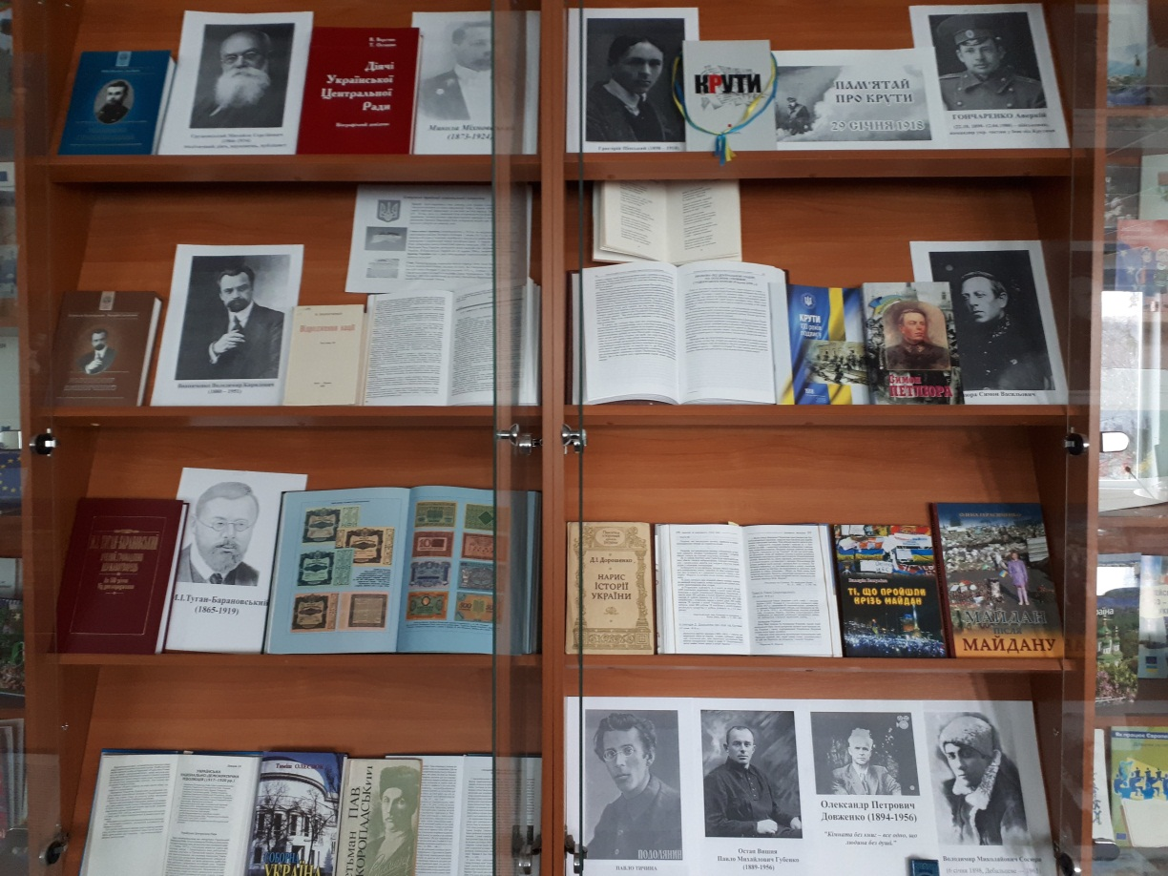
22 січня 2020 року в універсальній читальній залі Бібліотеки ХНЕУ ім. С. Кузнеця відбувся захід присвячений Дню Соборності України (Дню Злуки) та Дню пам’яті героїв Крут (29 січня 1918 року).
Бібліоогляд книжкової виставки «День Соборності України: історія від початку до сьогодні» зробила завідувачка сектору бібліотеки Вікторія Романюк. Присутні прослухали гімн України у виконанні гурту «Хорея Козацька», як пісня Слави звучала в часи Української революції 1917-1921 років.
Співробітник бібліотеки Сергій Петров коротко окреслив історичне значення Акту Злуки ЗУНР та УНР для України, також нагадав, що перша акція «Ланцюг Єдності» відбувся 21 січня 1990 року.
Оскільки найважливішим мистецтвом на сьогодні є кіно, то далі було знайомство з українською фільмографією про ці історичні події:
- «Арсенальці» (інша назва «Червоний Арсенал») – короткометражний агітфільм 1925 року, режисер Лесь Курбас.
- «Арсенал» – український радянський художній кінофільм (чорно-білий, німий) 1929 року, режисер Олександр Довженко.
- «Ойра» – короткометражний художній фільм 2003 року, сценарист та режисер Владислав Чабанов.
- «Таємний щоденник Симона Петлюри» – історико-біографічний фільм 2018 року, режисер Олесь Янчук.
- «Крути 1918» (Winter of the braves) – художній фільм у прокаті з 7 лютого 2019 року, режисер Олексій Шапарєв. Стрічка присвячена 100-річчю бою під Крутами взимку 1918 року.

Новий високоякісний художній фільм «Крути 1918» відвідувачі подивилися із задоволенням. Завдяки такому кіно історія України може бути цікавою.

Слава Україні! Героям Слава!

